实践案例：雷达数据处理

一、基本信息
1.案例编号：QL-QCar401
2.隶属模块：定位建图
3.案例描述：在QLabs中使用QCar2读取2D激光雷达信号，将原始数据绘制极坐标散点图，再将极坐标转换为笛卡尔坐标，并绘制环境的初步2D轮廓图
4.理论知识：
（1）2D激光雷达原理
（2）雷达信号类型
（3）坐标转换

二、实验内容

1. 内容1：配置QLabs实验场景
直观描述：运行脚本加载实验场景
实验操作：
- 运行脚本文件：找到并双击OpenQLabs.bat
- 在脚本中输入数字选择要加载的QLabs场景：本案例对应场景为“2.Cityscape Lite”
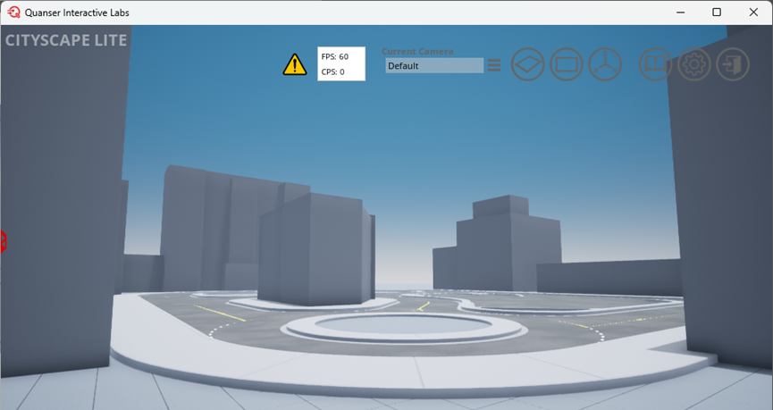
图 1 QLabs场景界面

2. 内容2：在QLabs中配置实验环境
直观描述：运行脚本加载实验环境
实验操作：
- 运行VS code
- 通过菜单操作加载实验程序：菜单栏中依次选择“文件”、“打开文件夹”，并在窗口中选择“实验程序”存放路径（即文件夹所在位置），并点击“选择文件夹”按钮
- 找到并打开脚本文件：在“实验程序”界面中依次点击“定位建图”、“雷达数据处理”，找到并双击 “qlabs_setup.py”脚本在QLabs中配置雷达数据处理实验环境

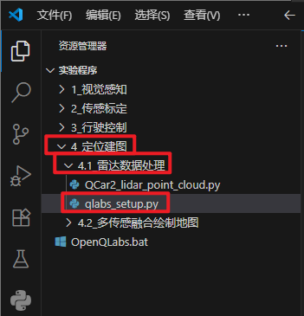
图 2 脚本程序位置
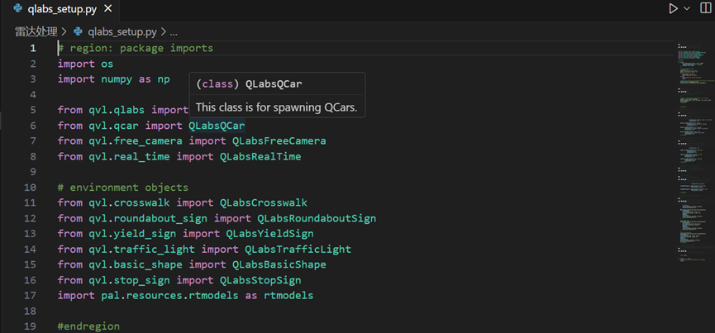
图 3 脚本程序界面

- 运行脚本程序加载实验环境：在界面右上方找到并点击运行按钮
- 程序执行后，QLabs中将生成对应的实验环境

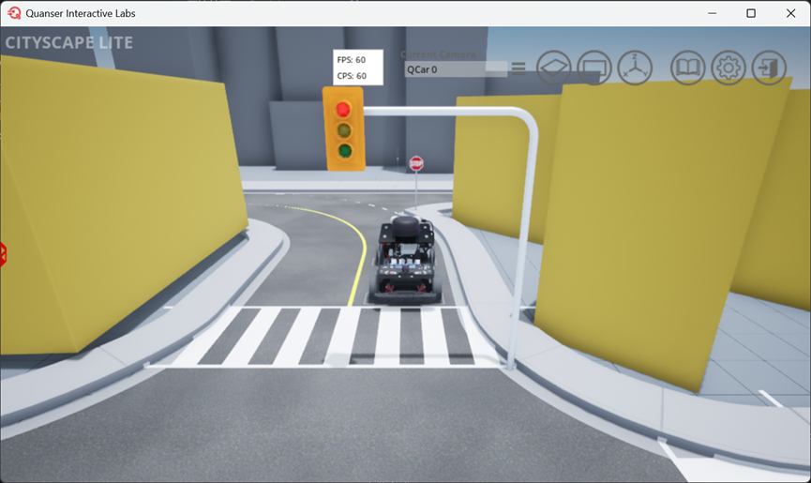
图 4 雷达数据处理实验环境界面

3. 内容3：运行雷达数据处理实验程序并观察现象
直观描述：运行程序并观察雷达数据处理实验结果
实验操作：
- 找到并打开脚本文件：在VS code中打开QCar2_lidar_point_cloud.py
- 运行脚本程序：在界面右上方点击运行按钮，根据系统提示设置相关参数。其中车辆型号为QCar2（输入数字2并回车），具体操作略
- 观察实验结果：激光雷达点云显示
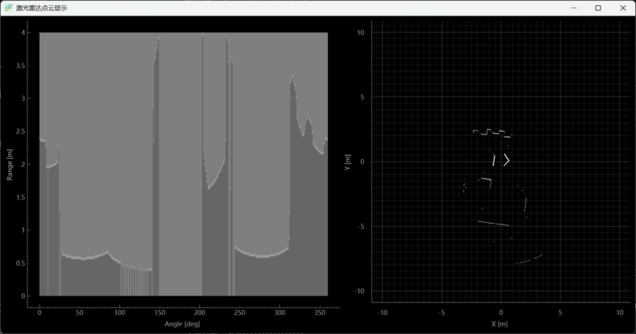
图 5 激光雷达点云显示

- 左侧为雷达源数据画出的图像，横坐标为角度，纵坐标为距离，表示激光雷达在旋转过程中，在不同角度收到反弹回来的激光信号计算出的距离，实际运用时需要进行坐标系转换，形成右图所示的点云图，对应车辆所在的实际位置周边的环境

4. 内容4：程序分解与解读
直观描述：分析解读核心程序段，并尝试修改参数与观察现象
实验操作：
（1）程序段1：导入QCar激光雷达相关库和数学工具
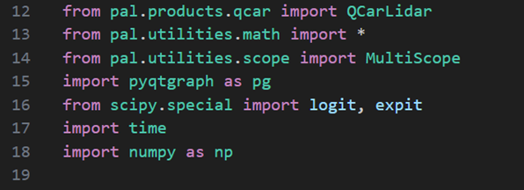
程序段截图 1 导入相关库和数学工具

程序分析引导：
- 导入需要使用的库以及数学工具

（2）程序段2：程序运行时间控制参数设置
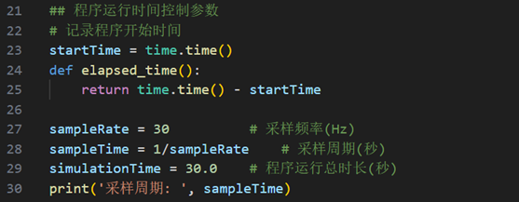
程序段截图 2 程序运行时间控制参数设置

程序分析引导：
- 记录程序运行时间并设置控制器的采样频率

（3）程序段3：雷达扫描信号画图参数
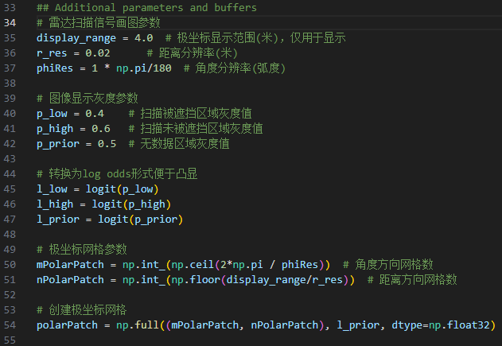
程序段截图 3 雷达扫描信号画图参数
程序分析引导：
- 雷达扫描信号画图参数为画图显示的配置，设置图的参数
（4）程序段4：激光雷达初始化
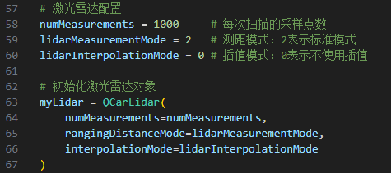
程序段截图 4 激光雷达初始化
程序分析引导：
- 配置雷达参数，雷达可以有不同的测量模式和插值模式，具体要依照雷达本身的属性和驱动程序的设置
（5）程序段5：可视化窗口初始化配置
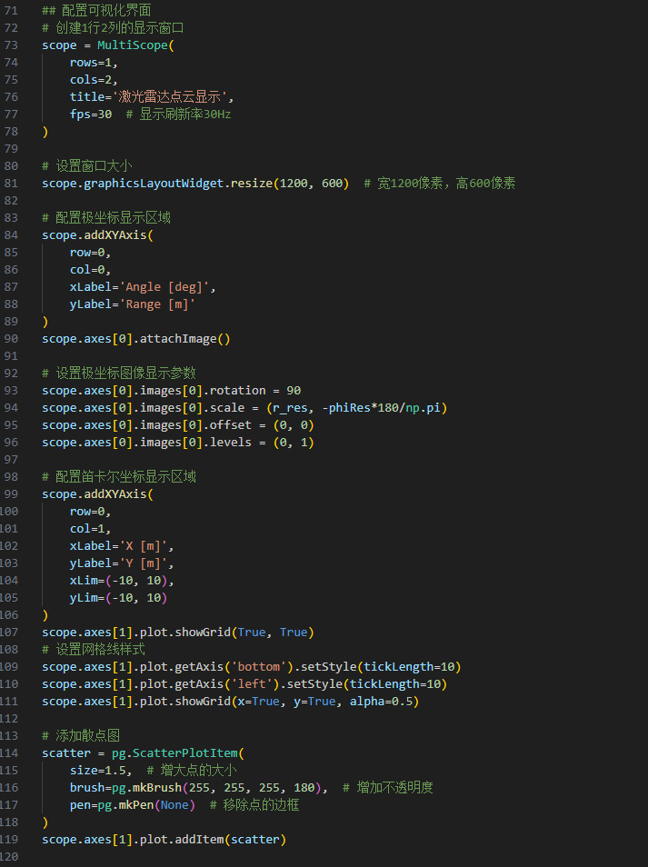
程序段截图 5 可视化窗口初始化配置
程序分析引导：
- 初始化可视化窗口，分别以极坐标和变换后的点云形式显示雷达数据
（6）程序段6：主程序循环
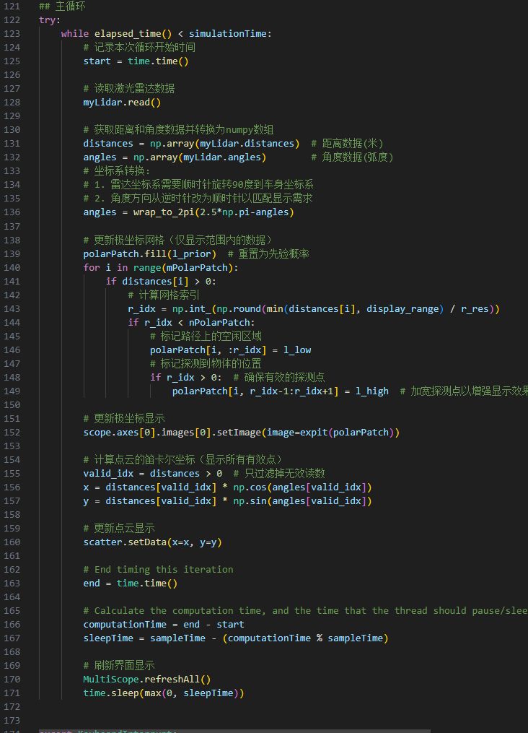
程序段截图 6 主程序循环
程序分析引导：
- 通过循环实现雷达数据的实时读取以及处理，包括从极坐标系到笛卡尔坐标系的转换

- 读取激光雷达数据并初步转换
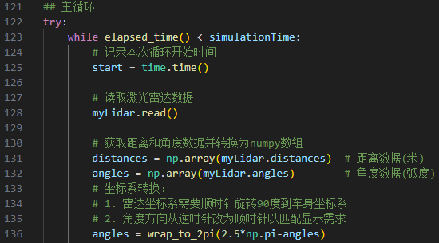
程序段截图 6.1 雷达读取及初步转换
程序分析引导：
- 通过 QLabs API 读取 QCar2 雷达数据，并把数据从以雷达为基准的坐标系，转换到以车身为基准的坐标系。

- 更新极坐标网格图
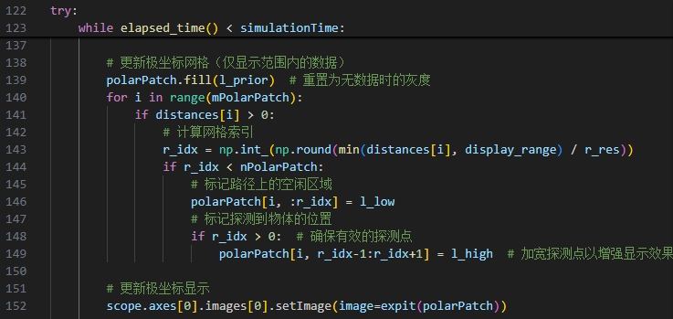
程序段截图 6.2 更新极坐标网格图
程序分析引导：
- 将处理后的雷达数据更新到极坐标网格图上

- 更新点云图并刷新可视化界面
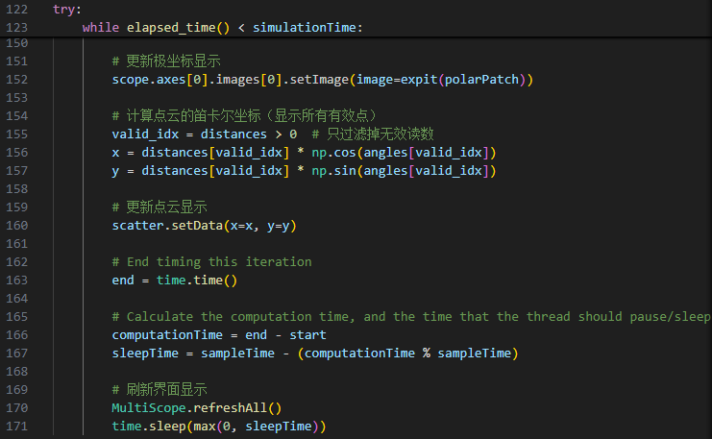
程序段截图 6.3 更新点云图并刷新可视化界面
程序分析引导：
- 通过换算将极坐标下的雷达数据转换成为点云图，并在更新数据之后，刷新可视化界面以匹配新的数据

三、思考题
1. 结合具体任务与操作，绘制雷达数据处理的逻辑流程图

